Соревнования по мини-футболу среди команд школ Курортного района
Прошли соревнования по мини-футболу среди команд общеобразовательных учреждений Курортного района Санкт-Петербурга (в рамках общероссийского проекта «мини-футбол в школу»), в которых приняла участие команда нашей школы, руководитель Иршонков Владимир Евгеньевич.
Команда нашей школы в упорной борьбе заняла I место!!! ПОЗДРАВЛЯЕМ!!!
Поздравляем победителей! Желаем новых побед!
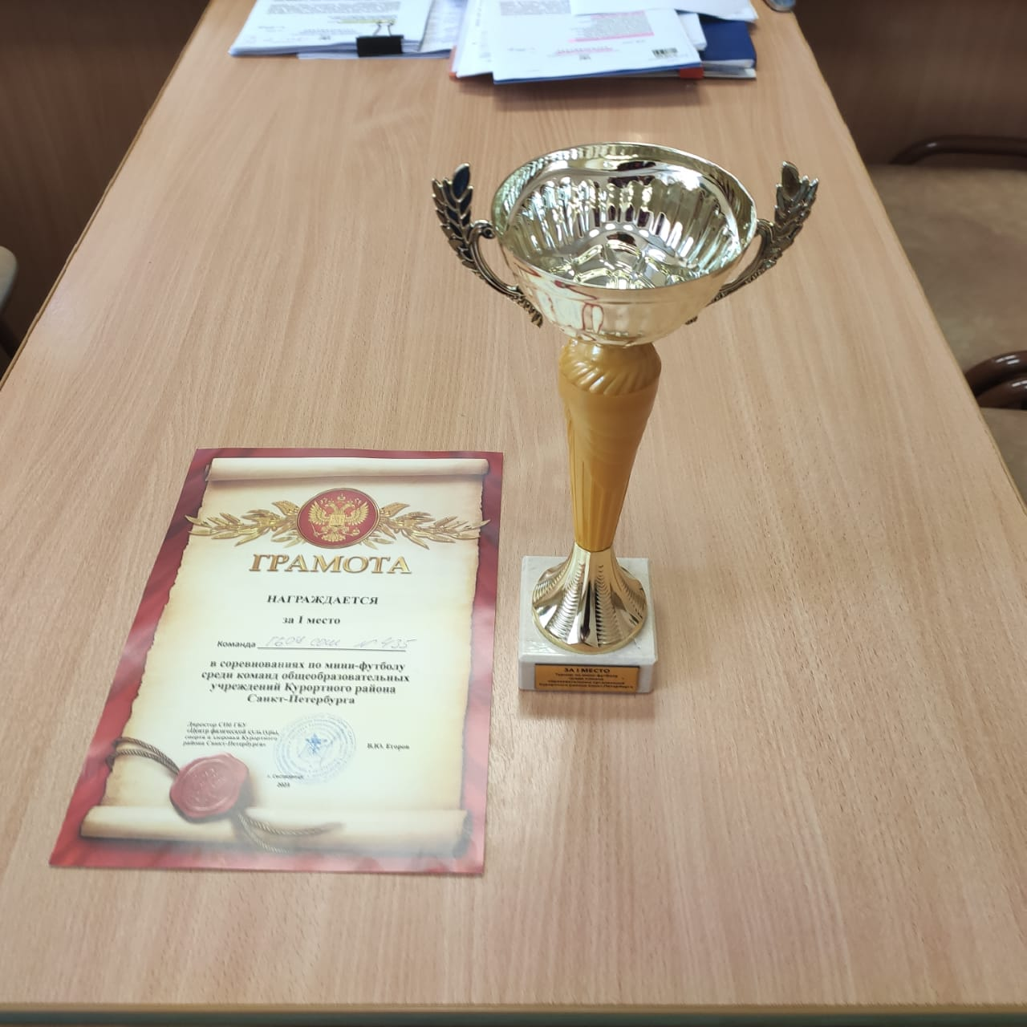
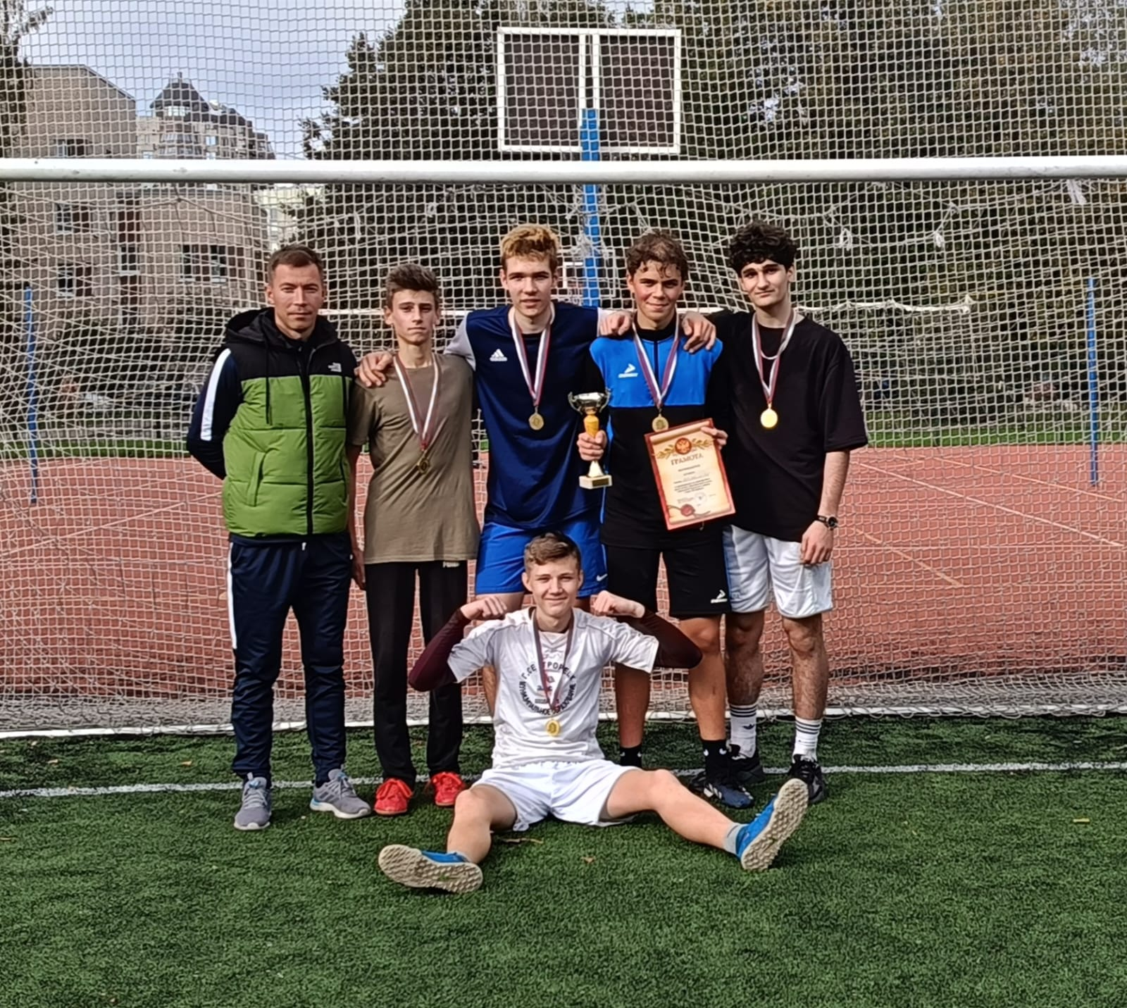

Соревнования по футболу «Кожаный мяч»

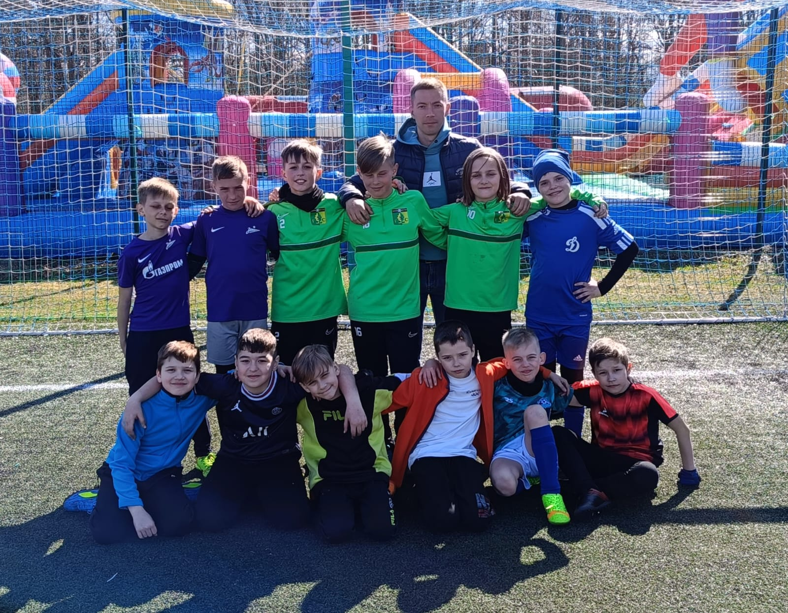

28 апреля 2023 года футбольная команда школы № 435 (руководители секции по футболу: Семенюта К. А., Иршонков В. Е.) заняла 2 место в соревнованиях «Кожаный мяч» среди образовательных учреждений Курортного района. ПОЗДРАВЛЯЕМ!

Кубок губернатора Санкт-Петербурга.

Школьная спортивная лига по футболу-2023
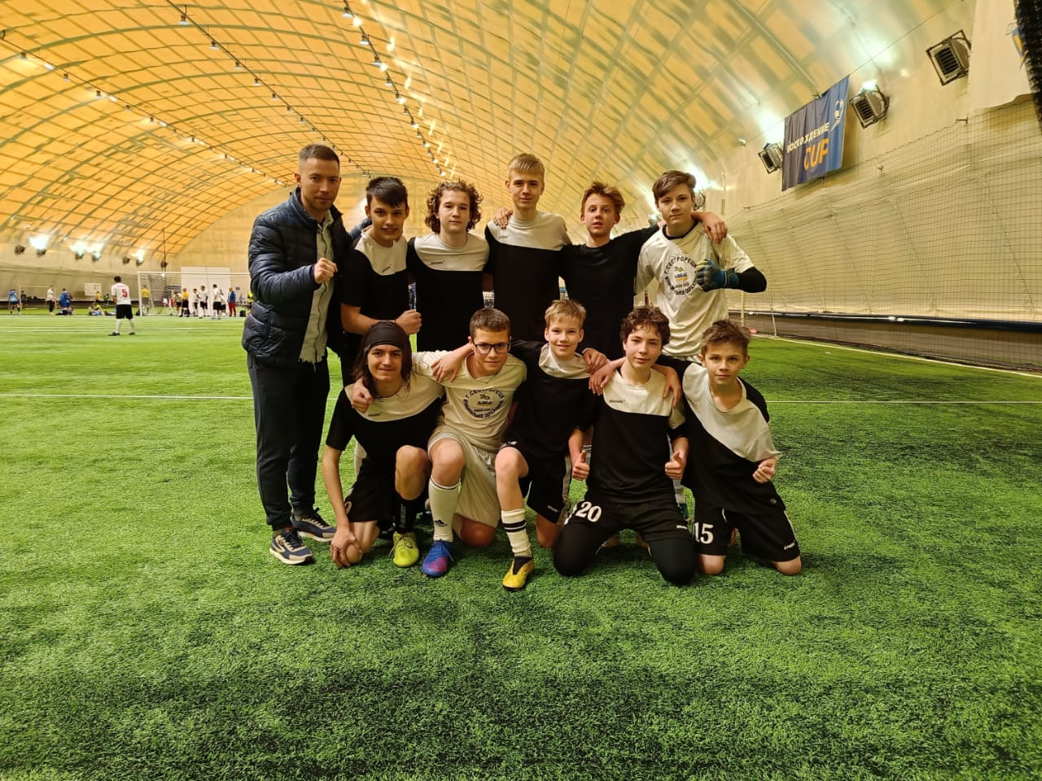

18 апреля 2023 года футбольная команда школы № 435 (руководители секции по футболу: Семенюта К. А., Иршонков В. Е.) в очередном матче 2023 года одержала ПОБЕДУ над командой школы №511 со счетом 5-2 в Школьной спортивной футбольной лиге по футболу на Кубок Губернатора Санкт-Петербурга.
Наша команда вышла в финал! ПОЗДРАВЛЯЕМ!

Кубок губернатора Санкт-Петербурга.

Школьная спортивная лига по футболу-2023
04 марта 2023 года футбольная команда школы № 435 (руководители секции по футболу: Семенюта К. А., Иршонков В. Е.) одержала в очередном матче 2023 года ПОБЕДУ в Школьной спортивной футбольной лиге по футболу на Кубок Губернатора Санкт-Петербурга и выиграла у команды школы № 579 Приморского района со счётом 9-5! ПОЗДРАВЛЯЕМ!
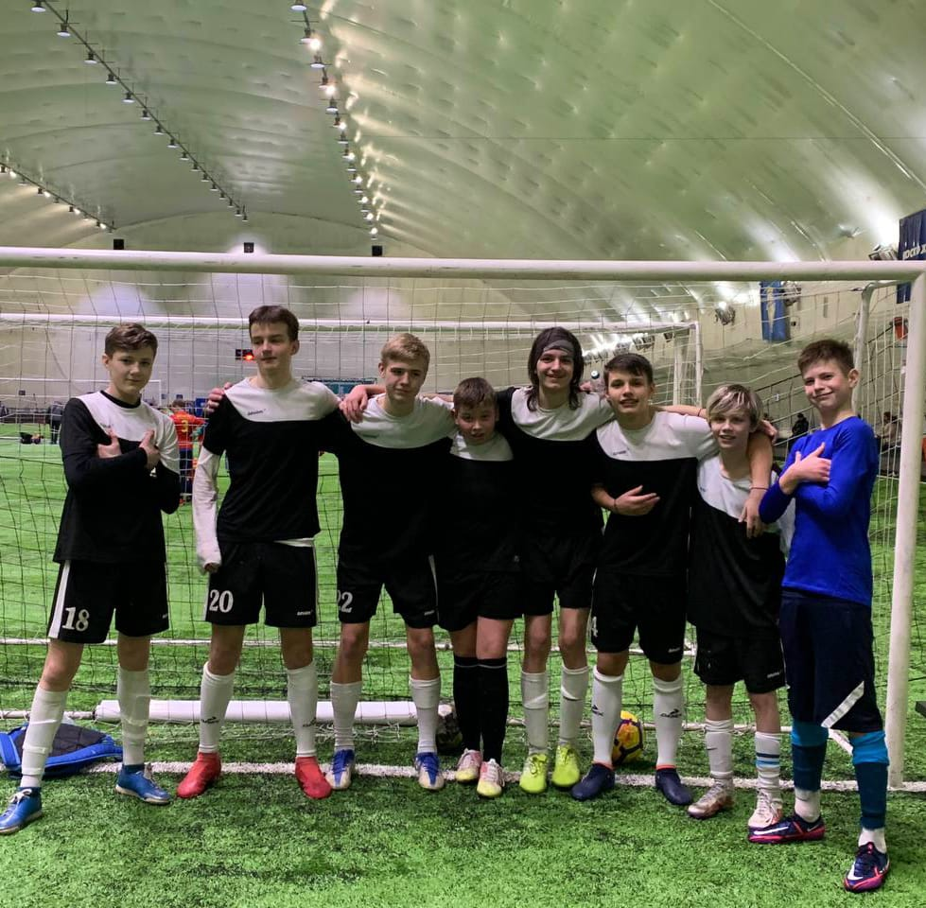

Всероссийские спортивные игры Школьного Спортивного Клуба «СТРЕЛА»
В рамках реализации Всероссийского сводного календаря плана физкультурных и спортивных мероприятий на 2023 год, направленных на развитие физической культуры и спорта проведен школьный этап Всероссийских спортивных игр школьного спортивного клуба «Стрела».
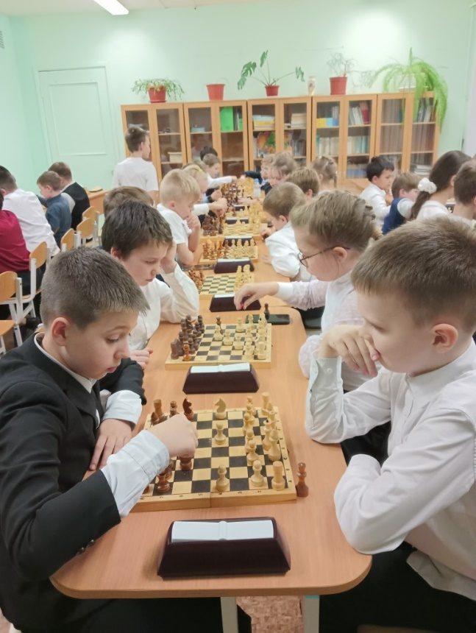

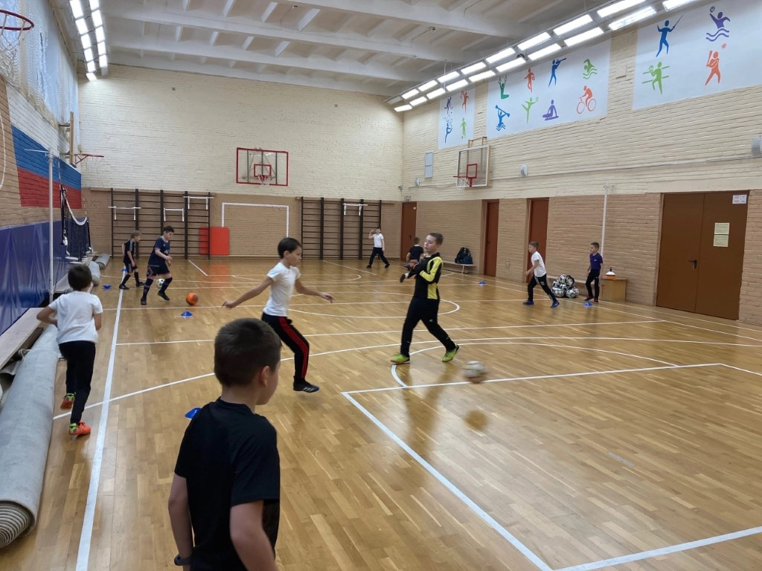

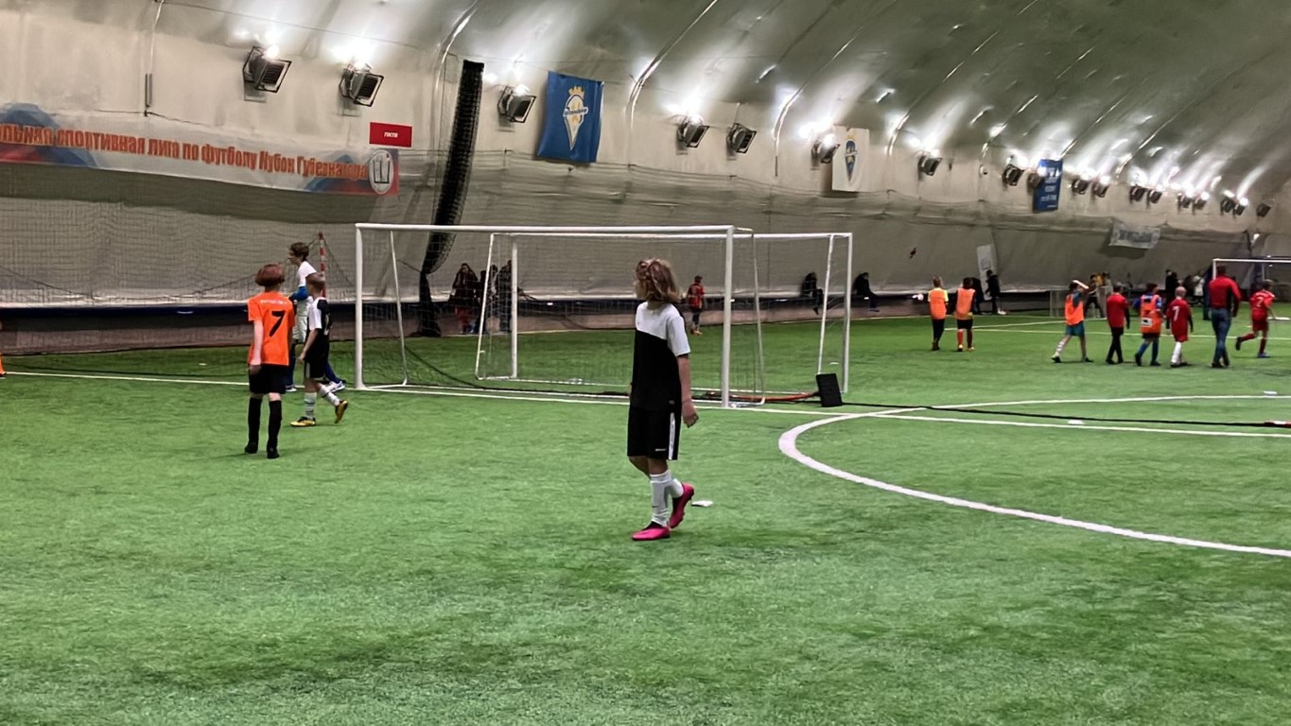
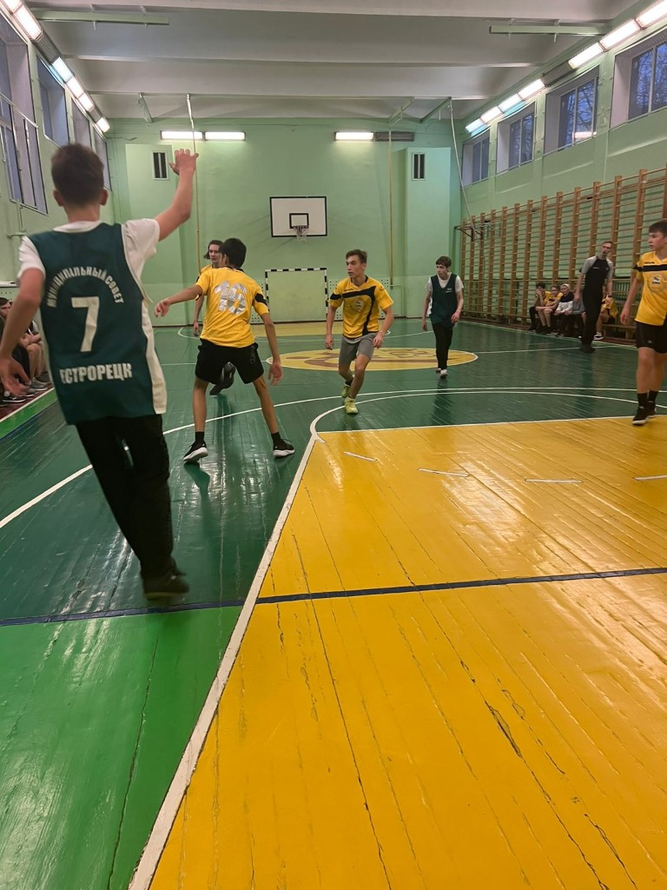

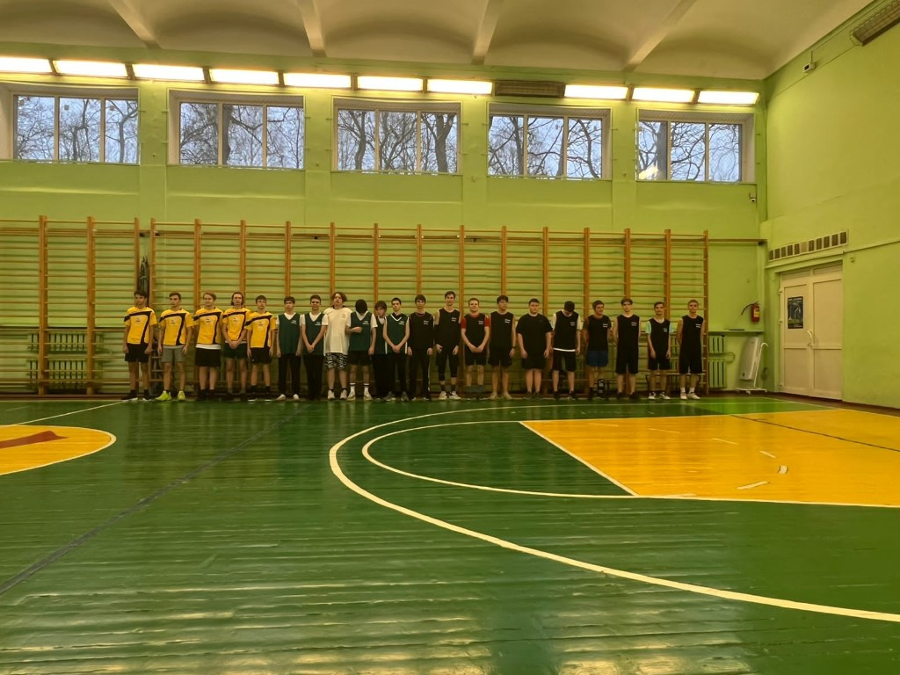
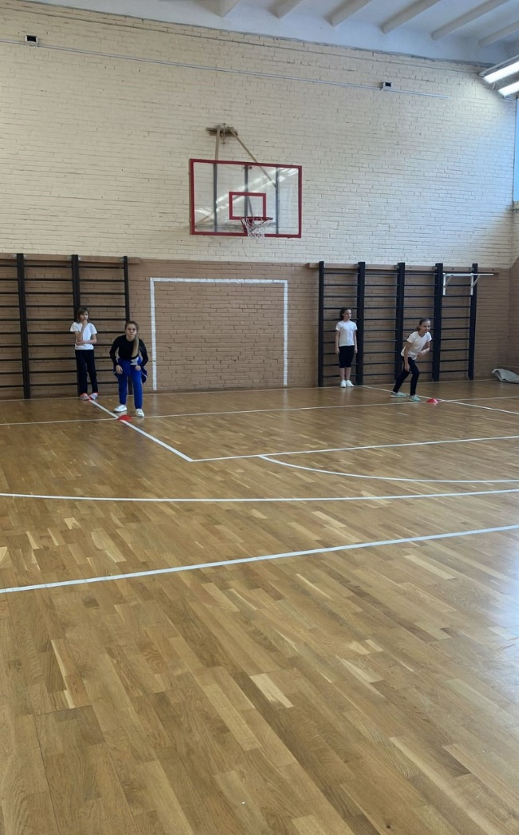
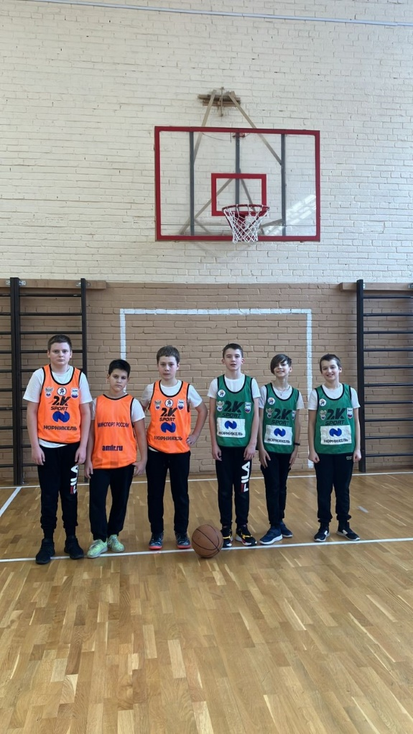
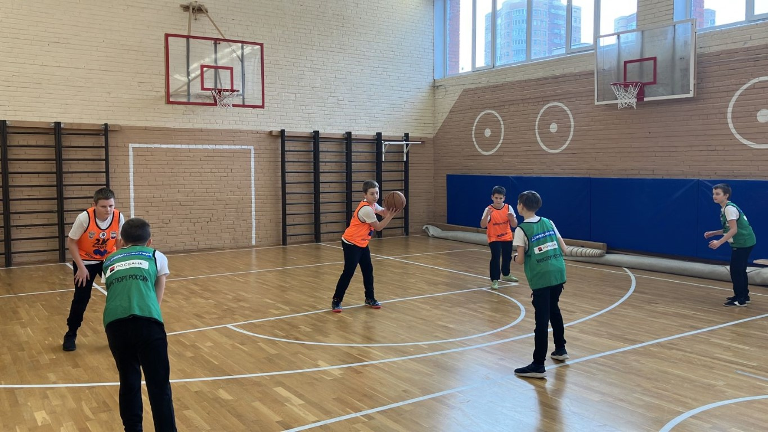
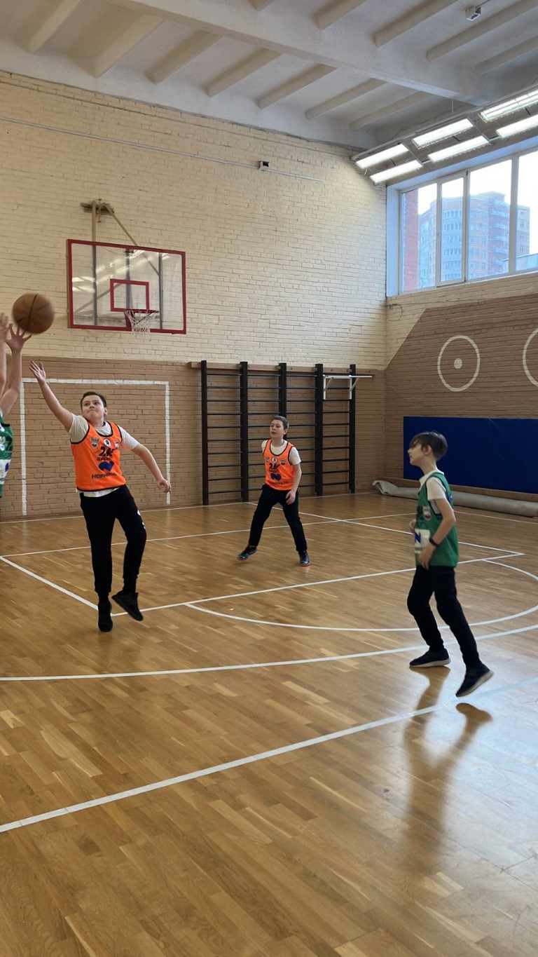

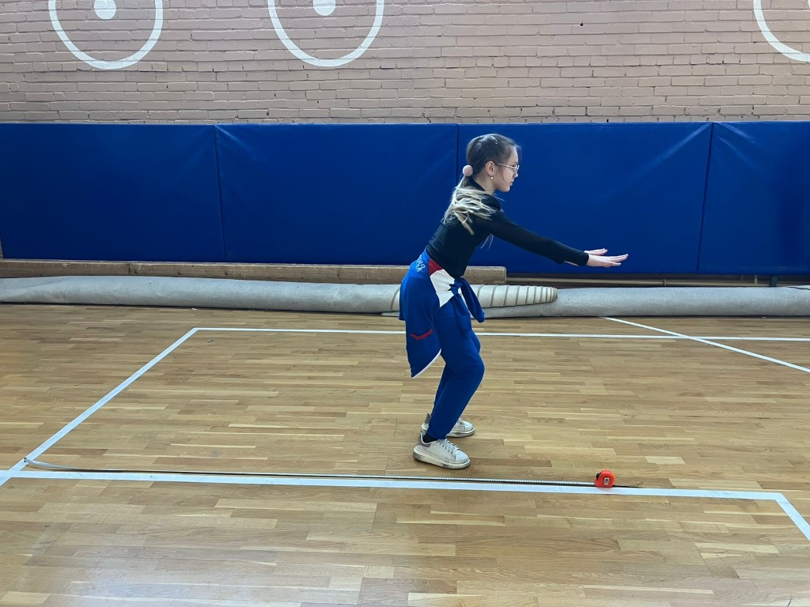
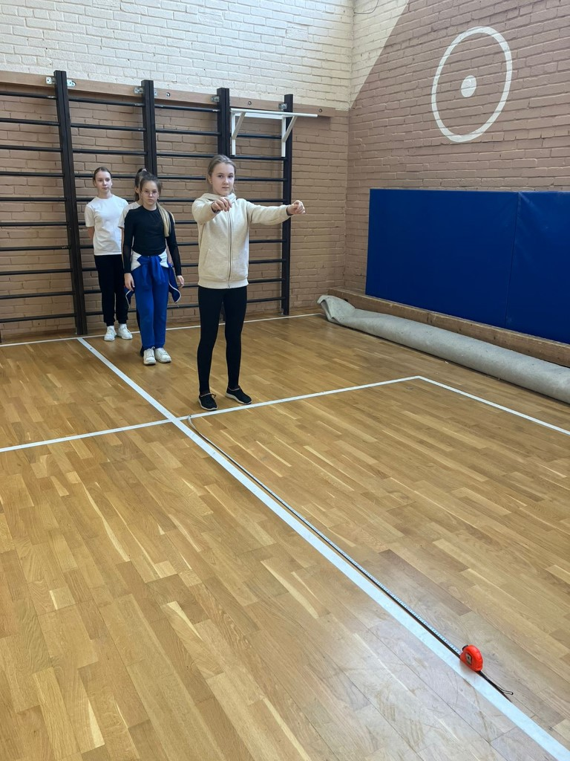

ПОБЕДА в Кубке губернатора Санкт-Петербурга. Школьная спортивная лига по футболу-2022

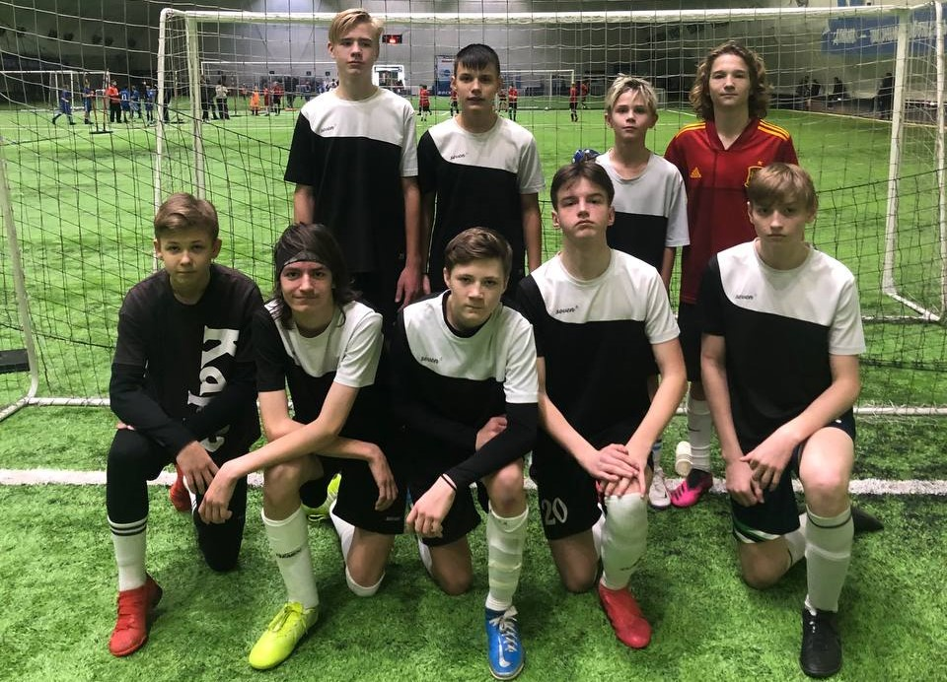

17 декабря 2022 года футбольная команда школы № 435 (руководители секции по футболу: Семенюта К. А., Иршонков В. Е.) одержала в завершающем матче 2022 года ПОБЕДУ в Школьной спортивной футбольной лиге по футболу на Кубок Губернатора Санкт-Петербурга и выиграла у команды школы № 129 Красногвардейского района со счётом 5-4! Лучшим игроком матча признан Селиванов Сергей (8А класс). ПОЗДРАВЛЯЕМ!

